Městská část Prahy 4
54. Základní organizace Českého svazu bojovníků za svobodu, Praha 4 - Spořilov
Farní sbor Českobratrské církve evangelické Praha - Jižní Město
Farní úřad církve Římskokatolické Praha - Spořilov
Gymnázium Postupická, Praha 4
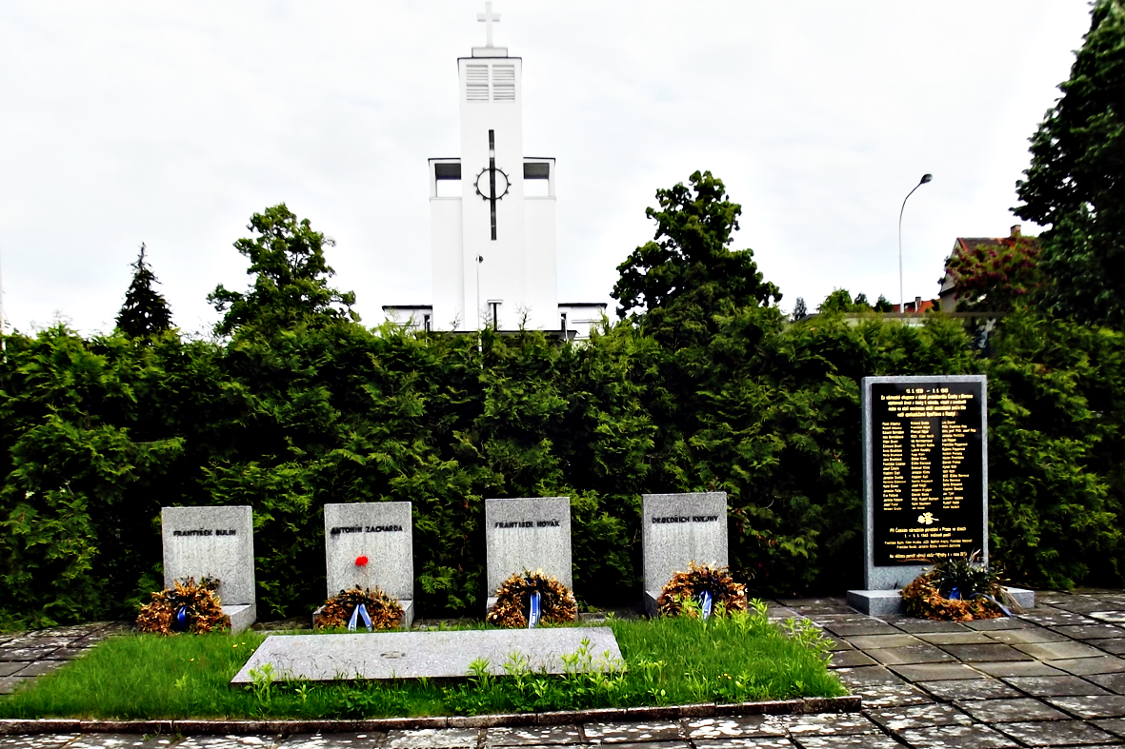
KLUB T. G. M. Masarykova demokratického hnutí Záběhlice
Náboženská obec Církve Československé husitské Spořilov
Obec Baráčníků Roztyly
SBOR pro obnovu pomníku Hrdinům od Zborova
Tělocvičná jednota SOKOL Praha – Spořilov, Roztyly
Základní škola Na Chodovci, Praha 4
Základní škola Spořilov, Jižní IV.
Vás srdečně zvou na:

Pietní akt obětem 2. světové války ze Spořilova a Roztyl konaný
ve čtvrtek dne 15. května 2014 v 10:30 hodin
na Pietním místě – Národním hřbitově v Praze 4, Spořilově, Roztylské náměstí

Program:
- Uvítání občanů a představení hostí
- Uctění památky 67 spořilovských občanů, kteří v letech 1939 až 1945 v boji proti fašismu položili životy nebo se stali nevinnou obětí nacistické zvůle
- Položení věnců a květin k hrobům padlých hrdinů a pamětní desce obětí II. světové války
- Vystoupení zástupce Městské části Praha 4
- Vystoupení zástupce Českého svazu bojovníků za svobodu
- Vzpomínka na události Pražského povstání na Spořilově
- Vystoupení Komorního kvintetu Kolorit
- Vystoupení hostů
- Požehnání církví
- Státní hymna České republiky
- Poděkování za účast a ukončení Pietního shromáždění
Pro poslech k dobré pohodě účastníků bude hrát Dechová hudba Základní umělecké školy Hostivař.
Na Spořilově v květnu 2014.
Za pořádající organizace:
Výbor 54. Základní organizace Českého svazu bojovníků za svobodu
Praha 4 - Spořilov

